ΓΕΩΡΓΙΟΣ ΚΟΝΔΗΣ
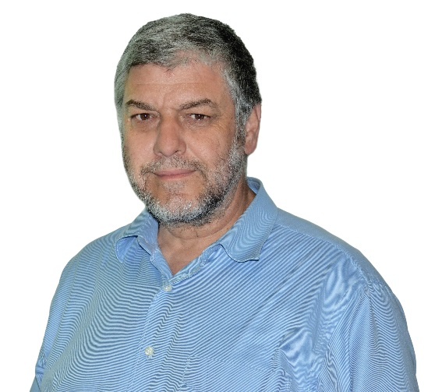

Ο Γεώργιος Η. Κόνδης γεννήθηκε στον Πειραιά, εργάστηκε στο Βέλγιο και εγκαταστάθηκε στην Αργολίδα το 1988. Σπούδασε Κοινωνιολογία και Κοινωνική Ανθρωπολογία. Είναι διδάκτωρ Κοινωνικών Επιστημών του Καθολικού Πανεπιστημίου της Λουβαίν (Βέλγιο). Έχει την ανώτερη πιστοποίηση παιδαγωγικής και επιστημονικής επάρκειας της Σχολής Δημόσιας Διοίκησης. Συμμετέχει στη σύνταξη περιοδικών της Τοπικής Αυτοδιοίκησης. Βραβεύεται το 2005 από τη Γ.Γ.Επικοινωνίας/Ενημέρωσης για την έρευνα «Ο κόσμος της εργασίας : Όψεις, Χρόνοι, Χώροι». Έχει ήδη παρουσιάσει σε Συνέδρια, Επιστημονικές Ημερίδες και περιοδικά κοινωνιολογικές και ανθρωπολογικές έρευνες καθώς και αρχειακό υλικό σε Δημόσιες Εκθέσεις. Έχει αναλάβει πολλές παρουσιάσεις ατομικών και συλλογικών έργων. Έχει εκδώσει οκτώ μελέτες, έναν τουριστικό οδηγό και περισσότερες από είκοσι ερευνητικές εκθέσεις και επιστημονικές ανακοινώσεις σε συνέδρια. Επί τριάντα χρόνια δίδαξε στη Δευτεροβάθμια Εκπαίδευση. Εργάστηκε για τρία χρόνια στο Πανεπιστήμιο του Αιγαίου (Τμήμα Κοινωνικής Ανθρωπολογίας) και για δέκα χρόνια στο ΤΕΙ Καλαμάτας (Τμήμα Τοπικής Αυτοδιοίκησης). Διετέλεσε Διευθυντής του Σχολείου Δεύτερης Ευκαιρίας Ναυπλίου και μέχρι τον Ιούνιο 2019 ήταν Οργανωτικός Συντονιστής του Περιφερειακού Κέντρου Εκπαιδευτικού Σχεδιασμού (ΠΕ.Κ.Ε.Σ.) Πελοποννήσου. Σήμερα ανήκει στο διδακτικό προσωπικό (Ε.ΔΙ.Π) του Πανεπιστημίου Πελοποννήσου (Τμήμα Παραστατικών και Ψηφιακών Τεχνών).

Georgios Kondis was born in Piraeus, worked in Belgium and settled in Argolis, Greece in 1988. He has studied Sociology and Social Anthropology and holds a PhD in Social Sciences from the Catholic University of Louvain (Belgium). He has acquired the highest pedagogical and scientific certification of the School of Public Administration. He participates in the publishing of journals for the Local Government. He received an award by the SecGen for Media & Communication for his research on "The World of Work: Aspects, Times, Places" in 2005. He has made presentations in Conferences and Scientific Seminars and he has published journal articles on issues pertaining to sociological and anthropological research. In addition, he has made presentations about archived material in Public Exhibitions. He has undertaken many presentations of individual and collective works, published eight studies and one tourist guide and presented more than twenty research reports and scientific papers in conferences. He has taught in Secondary Education for thirty years, at the University of the Aegean (Department of Social Anthropology) for three years and at Technological Educational Institute (TEI) of Kalamata (Department of Local Government) for ten years. He was the Principal of the Second Opportunity School of Nafplio until June 2019. He also served as the Organizational Coordinator of the Regional Center for Educational Design of the Peloponnese (PEKES). At present, he belongs to the teaching staff (EDIP) of the University of Peloponnese (Department of Performing and Digital Arts).

